固体NMR・材料フォーラム 要旨原稿の書き方（2023.04版）
（タイトルの下を１行あける）
（スピン大工学部）佐藤 一郎、鈴木 次郎
E-mail：（代表者のメルアド）
（メルアドの下を１行空ける）
ここから本文を書き始めます。書式の詳細は以下です。このファイルは同書式で設定済みなので、テンプレートとしてお使いいただけます。
- 用紙サイズ＝Ａ４縦
- 分量＝4頁以上（招待講演）、２～４頁（一般講演）、１～２頁（ポスター発表）
- 余白＝上下左右とも２５ｍｍ
- １ページ当たりの行数＝約３７行前後
- フォントサイズ＝１６ポイント（タイトル）、１２ポイント（タイトル以外）
- 刷上りはB5判に縮小されます。図表中の文字サイズにもご注意下さい。
- タイトルは「中央揃え」、所属・氏名・メルアドは「右揃え」
- 専門用語は、文科省学術用語集「化学編」に準拠します。
- 送付形式＝PDF
（必ず用いたフォントが埋め込まれていることを確認すること（確認方法は次ページ参照。もし埋め込まれていないフォントがあり、対応できない場合は元のWordファイルも添付すること。）
- 送付先＝kozainmr-jimu@ml.nims.go.jp

備考（図表貼り付けのコツ？）
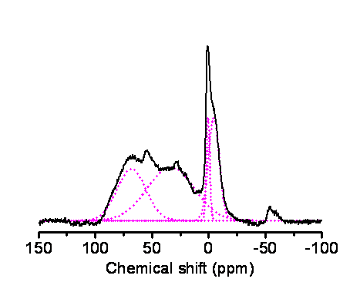
図1：図表は本文中に貼り込む
- 右の四角枠内に図表をドラッグ操作等で貼り付けることができます。図表サイズはこの四角枠に合わせて自動調整されます。
- この四角枠は書式設定済みなのでコピペで複製をお使い頂くと便利です。縦横サイズの変更は自由にできます。
- GIF形式に保存した図表がお勧めです。ファイルサイズが小さく画質も良好。もっと高画質が欲しい時はJPGをお勧めします。
- 貼り込んだ図表が勝手に位置を変更して困る時には、「テキストボックスの書式設定」→「レイアウト」→「詳細設定」→「配置」の「オプション」で「アンカーを段落に固定する」のチェックを解除します。その後、アンカー（錨記号）をドラッグして適切な位置に設置（改行位置のみ設置可）します。そもそも、アンカーを表示させるには、「ツール」→「オプション」→「表示」の「アンカー記号」にチェックを入れておきます。

（この行が第37行目） （次ページに要旨原稿についてのご案内）
要旨原稿についてのご案内

貴要旨原稿は、「固体ＮＭＲ・材料フォーラム報告」に掲載させていただき、同報告を要旨集代わりとして、予め本会全会員に送付させていただきます。このため、提出期日に遅れることなく、下記までＰＤＦファイルをお送りくださるよう、よろしくお願いします。
E-mail アドレス：kozainmr-jimu@ml.nims.go.jp
事務局

フォントの埋め込みとその確認方法

Postscript対応の高品質の印刷を行っていますので、PDFファイルを作成の際、下記の要領で、用いた全フォントの埋め込みを行い、またその埋め込みの確認をしてください。

[フォントの埋め込み方法]
Microsoft Office Wordで原稿を作成した場合は、一度通常の保存をしたのち、「名前を付けて保存(A)」から「Adobe PDF(A)」をクリックし、「続行」に「はい」をクリックする。保存画面が現れるので、「Option」画面を開き、「PDF/A-1a:2005に準拠しているファイルを作成(1)」にチェックを入れ、「OK」でこの画面を閉じたのち、適当なファイル名で保存をすれば、全フォントが埋め込まれたPDFファイルが作成できる。

[フォントの埋め込みの確認方法]
- 作成したPDFファイルを開き、順に「ファイル」、「プロパティ」をクリックする。
- 開いた画面で、「フォント」画面に移れば、用いたフォントの一覧が示されるので、すべてのフォントについて、1行目がたとえば次のように（埋め込みサブセット）を付けて表示されていれば、埋め込みは正常に行われています。
MS-Mincho（埋め込みサブセット）
- もし（埋め込みサブセット）が付いていないフォントがあれば、それは埋め込まれていません。改めてソフトに対応した方法で、フォントの埋め込みを伴うPDF変換を行い、再度上記の方法で埋め込みの確認をしてください。たとえば、Adobe Acrobat 9 Proの場合、印刷画面の「Adobe PDF」を選択後、プロパティ中の「PDFの設定」を「標準」にしていると一部のフォントが埋め込まれないことが起こりますが、[高品質印刷]」を選べばすべて埋め込まれます。
(4) もしフォントの埋め込みがうまくいかない場合は、PDFファイルとともに元のWordファイルをお送りください。

